МИНОБРНАУКИ РОССИИ

Федеральное государственное бюджетное образовательное учреждение высшего образования

НИЖЕГОРОДСКИЙ ГОСУДАРСТВЕННЫЙ ТЕХНИЧЕСКИЙ
УНИВЕРСИТЕТ им. Р.Е.АЛЕКСЕЕВА

Институт радиоэлектроники и информационных технологий
Кафедра информатики и систем управления

Лабораторная работа №2
(курсовому проекту, ОТЧЕТ по лабораторной работе)
по дисциплине
_________________________________________________________
(наименование дисциплины)

РУКОВОДИТЕЛЬ:
________________ ____________________
(подпись) (фамилия, и.,о.)

СТУДЕНТ:
________________ ____________________
(подпись) (фамилия, и.,о.)

______________________
(шифр группы)

Работа защищена «___» ____________
С оценкой ________________________

Нижний Новгород 2024

Задание на лабораторную работу
Вариант 13
Построить максимально подробную блок-схему алгоритма решения задачи: в заданной строке заменить все цифры X их двоичными кодами. Х задается пользователем.

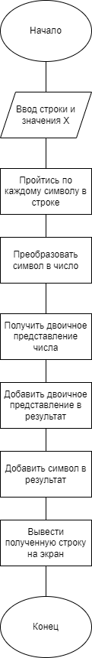

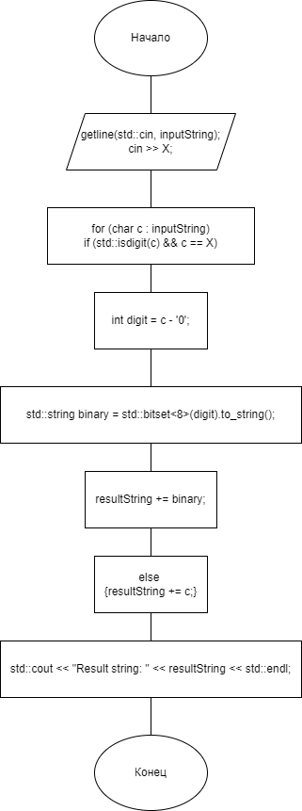

#include <iostream>
#include <string>
#include <bitset>

int main() {
std::string inputString, resultString;
char X;

std::cout << "Enter a string: ";
std::getline(std::cin, inputString);
std::cout << "Enter the digit to replace: ";
std::cin >> X;

for (char c : inputString) {
if (std::isdigit(c) && c == X) {
int digit = c - '0';
std::string binary = std::bitset<8>(digit).to_string();
resultString += binary;
}
else {
resultString += c;
}
}

std::cout << "Result string: " << resultString << std::endl;

return 0;
}

